ASSUNTO: SOLICITO AO EXMO SENHOR PREFEITO MUNICIPAL CARLOS NELSON BUENO, PARA QUE JUNTO AO DEPARTAMENTO COMPETENTE PROCEDA MELHORIAS NA RUA 17, DO BAIRRO PARQUE DAS LARANJEIRAS.

DESPACHO:

SALA DAS SESSÕES ______/______/______

PRESIDENTE DA MESA
INDICAÇÃO N° , DE 2010.

SENHOR PRESIDENTE,
SENHORES VEREADORES e VEREADORAS,

Tendo em vista o estado Lastimável que o local se encontra indico melhorias na Rua 17, do Bairro Parque das Laranjeiras.

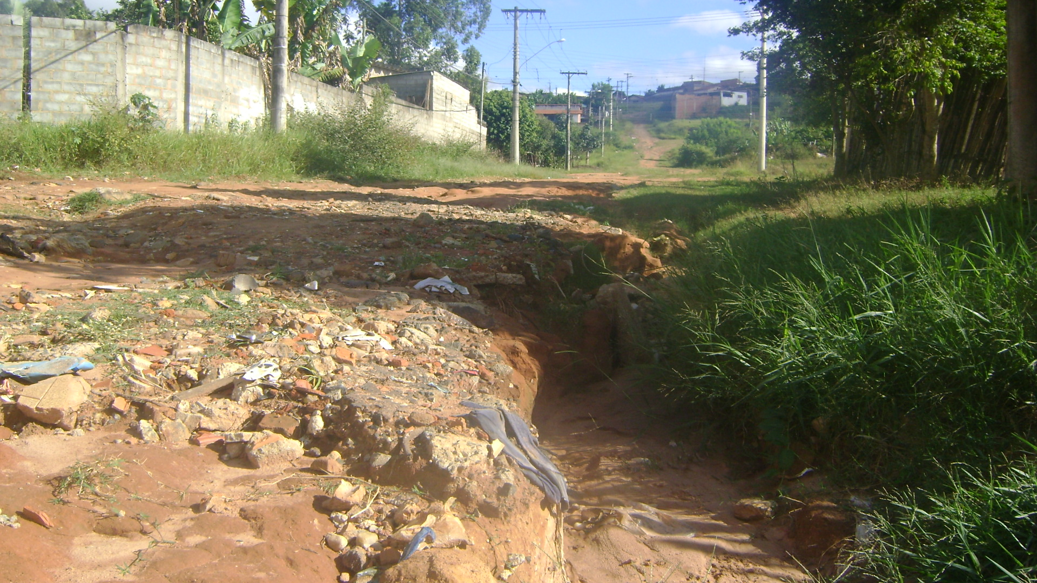

Sala das Sessões “Vereador Santo Rótolli” aos 17 de maio de 2010.

VEREADOR LUIS ROBERTO TAVARES

